Муниципальное автономно дошкольное образовательное

учреждение детский сад №134 города Тюмени

Консультация для родителей

«Использование здоровьесберегающих технологий в режиме дня»

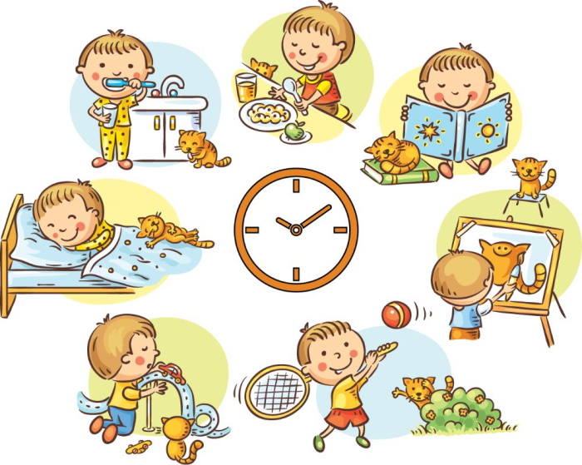

Подготовила: воспитатель

Сулимова В.В.

2020 г.

*«Забота о здоровье - это важнейший труд воспитателя.*

*От жизнерадостности, бодрости детей зависит их духовная жизнь,*

*мировозрение, умственное развитие, прочность знаний, вера в свои силы».*

*В.А.Сухомлинский.*

Сегодня сохранение и укрепление здоровья детей – одна из главных стратегических задач развития страны. Она регламентируется и обеспечивается нормативными документами:

1. Конвенция о правах ребёнка.
2. Конституция Российской Федерации.
3. Концепция модернизации российского образования на период до 2012г.
4. Закон Российской Федерации «Об образовании».
5. Закон Российской Федерации Од основных гарантиях прав ребёнка в РФ».
6. Закон РФ «Об образовании, ст. 51 «Охрана здоровья обучающихся воспитанников».
7. Приказ Минобрнауки РФ от 17.10.2013г.№1155 «Об утверждении ФГОС ДО» п.1.6, п.2.6.

Здоровьесберегающая технология – это система мер, включающая взаимосвязь и взаимодействие всех факторов образовательной среды, направленных на сохранение здоровья ребёнка на всех этапах его обучения и развития. В концепции дошкольного образования предусмотрено не только сохранение, но и активное формирование здорового образа жизни и здоровья воспитанников.

Одной из основных задач на протяжении последних лет является воспитание здорового ребёнка, с учётом возрастных и индивидуальных особенностей детей, а также разработка и внедрение в практику здоровьесберегающих технологий, формирование у ребёнка потребности в здоровом образе жизни.

Для полноценного физического развития детей, реализации потребности в движении большое внимание уделено для создания здоровьесберегающего пространства.

В детском саду необходим оборудованный физкультурный зал для занятий с разнообразным спортивным инвентарём.

В группах должны быть физкультурные уголки, для развития физических качеств, формированию двигательных умений и навыков.

На территории детского сада - спортивная площадка с «полосами препятствий», баскетбольные стойки, гимнастические стенки, беговая дорожка, мишени для попадания в цель для формирования двигательных умений и навыков.

В работе с детьми необходимо использовать здоровьесберегающие технологии, которые помогают создавать благоприятные условия для формирования основы базовой культуры личности, лучшему усвоению знаний детей и способствуют их гармоничному и всестороннему развитию.

Здоровьесберегающие технологии можно разделить на 3 группы:

1. Технологии сохранения и стимулирования здоровья.

2. Технологии обучения здоровому образу жизни.

3. Технологии коррекционные.

**Технологии сохранения и стимулирования здоровья:**

* Динамические паузы;
* Самомассаж;
* Физкультминутки;
* Контроль осанки;
* Дыхательная гимнастика;
* Мимическая гимнастика;
* Пальчиковая гимнастика;
* Артикуляционная гимнастика;
* Гимнастика для глаз;
* Оздоровительные игры;
* Релаксация.

Все составные здоровьесберегающего аспекта органично включаются в режим дня.

Ежедневно проводя **пальчиковую гимнастику**, мы воздействуем на кончики пальцев стимулируем прилив крови к рукам, развивает мелкую моторику, речь. Повышает функциональную деятельность головного мозга, тонизирует весь организм.

Среди основных видов гимнастик, направленных на сохранение и укрепление здоровья детей, особого внимания заслуживает **дыхательная гимнастика.**

Дыхание — один из важнейших физиологических процессов. От дыхания во многом зависят здоровье человека, его физическая и умственная деятельность, работоспособность и выносливость.

Согласно статистическим данным, уровень распространенности заболеваний органов дыхания у детей очень высок. Дыхательная система малышей несовершенна. Жизненная емкость легких мала, а потребность в кислороде велика. С детьми дыхательную гимнастику необходимо проводить каждый день в хорошо проветренном помещении, в любое удобное время дня, исключая 20—30 минут до еды и сна и 1 час после приема пищи. Гимнастикой можно заниматься с раннего возраста как индивидуально, так и с группой детей. Перед гимнастикой необходимо очистить нос. Продолжительность занятия — от 10 до 20 минут. Это зависит от возраста детей, их индивидуальных возможностей и самочувствия.

**Целью артикуляционной гимнастики** является выработка правильных, полноценных движений артикуляционных органов, необходимых для правильного произношения звуков, и объединение простых движений в сложные – артикуляционные уклады различных фонем.

Артикуляционную гимнастику целесообразно проводить с детьми начиная с трехлетнего возраста. Желательно отводить на артикуляционные упражнения от 3-5 минут ежедневно в младшем дошкольном возрасте до 10-12 минут ежедневно для детей старшего дошкольного возраста. Каждый комплекс должен включать от четырех до восьми упражнений (соответственно возрасту детей), но не должен превышать рекомендованной продолжительности.

Одной из форм работы по профилактике и коррекции зрительного аппарата выступает **зрительная гимнастика**.

Гимнастика для глаз - это один из приемов оздоровления детей, она относится к здоровьесберегающим технологиям, наряду с дыхательной гимнастикой, самомассажем, динамическими паузами.

**Цель гимнастики для глаз:** профилактика нарушений зрения дошкольников.

**Задачи:**

- предупреждение утомления;

- укрепление глазных мышц нарушений зрения, переутомления;

- снятие напряжения;

- общее оздоровление зрительного аппарата.

Гимнастика для глаз благотворно влияет на работоспособность зрительного анализатора и всего организма.

**Условия:** Для проведения не требует специальных условий. Любая гимнастика для глаз проводится стоя.

**Время:**Выполняются 2-4 мин.

**Правило:**При выполнении упражнений голова неподвижна (если не указано иначе).

Детям с патологией зрения противопоказаны упражнения, связанные с длительным и резким наклоном головы.

Прием проведения – наглядный показ действий педагога.

Если гимнастика для глаз используется педагогом в системе здоровьесбережения ежедневно, то рекомендуется на неделю планировать для разучивания и выполнения 1 комплекс в стихотворной форме, совмещая его 1 или 2 раза с комплексами другого вида.

По названию гимнастики для глаз легко подобрать ее по теме НОД.

При планировании рекомендуется учитывать принцип усложнения, отработав вначале простые движения глазами: вправо-влево, вверх-вниз, круговые движения, зажмуривания, моргание, выпячивание глаз, а затем используя их по поду более сложного стихотворного текста в различных сочетаниях. Стихотворный текст также нужно использовать вначале небольшой (до 4 строк), а затем переходить к более сложным и длинным.

**Мимика** – это движение лица, которое выражает внутреннее эмоциональное состояние человека. Она наделена свойством, отражать психическое состояние человека, выражение лица во многом определяется динамикой и статикой мимических мышц.

Мимика тесно связана с артикуляцией и, стимулируя ребенка изображать на лице различные эмоции, мы способствуем развитию у него не только мимической, но и артикуляционной моторики, в частности развиваем подвижность мышц губ и щек.

Именно поэтому для маленьких детей большое значение приобретает эмоциональная разгрузка. Лучшим средством эмоционального тренинга в таких ситуациях является мимическая гимнастика, которая помогает ребенку:

* познать сущность эмоциональных состояний как собственных, так и окружающих людей;
* развить произвольность собственного поведения через осознанное и адекватное проявление эмоций;
* усилить глубину и устойчивость чувств;
* разгрузиться от излишних переживаний, проявив свое эмоциональное состояние.

**Элементы закаливания в режиме дня:**

- мытьё рук до локтя прохладной водой;

- полоскание горла водой комнатной температуры.

**Технологии обучения здоровьесберегающему образу жизни:**

* Утренняя гимнастика;
* Физкультурные занятия;
* Физкультурные досуги;
* Точечный массаж;
* Спортивные развлечения;
* Гимнастика пробуждения.

Для сохранения и укрепления здоровья дошкольников необходимым условием является физическое воспитание. Его основная задача – улучшение состояния здоровья и физического развития; формирование двигательных навыков; повышение работоспособности; расширение функциональных возможностей развивающегося организма.

Гимнастика пробуждения проводится регулярно, после дневного сна в сочетании с самомассажем, ходьбой по дорожкам здоровья и пуговичным коврикам.

Активный отдых - это подвижные игры, спортивные, хороводные игры с правилами. Важный результат игры – радость и эмоциональный подъём. Благодаря этому свойству подвижные игры больше, чем другие средства физической культуры, отвечают задачам активного отдыха и формирования здорового образа жизни.

Организация прогулок в любое время года и любую погоду. В содержание прогулки включаются подвижные игры и эстафеты, спортивные упражнения (катание на санках, самокатах, занятия общей физической подготовкой).

**Технологии терапевтического воздействия в организованных формах обучения:**

* Музыкотерапия (музыкальное сопровождение режимных моментов и занятий);
* Свето и цветотерапия (обеспечение светового режима; цветовое и световое сопровождение среды и учебного процесса);
* Звукотерапия (лечение звуками природы);
* Фитотерапия (подбор комнатных растений).

**Работа с родителями**: эта работа является составляющей частью всего педагогического процесса, ведь от нашего сотрудничества многое зависит. Взаимодействие коллектива детского сада с родителями надо проводить под девизом «Детский сад, мама, папа, я – это дружная семья», что способствует укреплению и сохранению здоровья детей, формированию здорового образа жизни в условиях семьи. Использовать разнообразные формы работы с семьями детей: дни здоровья с родителями, совместные досуги, праздники, соревнования.

Применяя эти технологии в своей работе, вы достигните следующих результатов:

- повысится уровень физического развития детей;

- развитие основных физических процессов (памяти, мышления, воображения, восприятия);

- положительная динамика состояния здоровья детей, снижение уровня заболеваемости в нашей группе.

Подготовка к здоровому образу жизни ребёнка на основе здоровьесберегающих технологий должна стать приоритетным направлением в деятельности каждого образовательного учреждения для детей дошкольного возраста.

Спасибо за внимание!